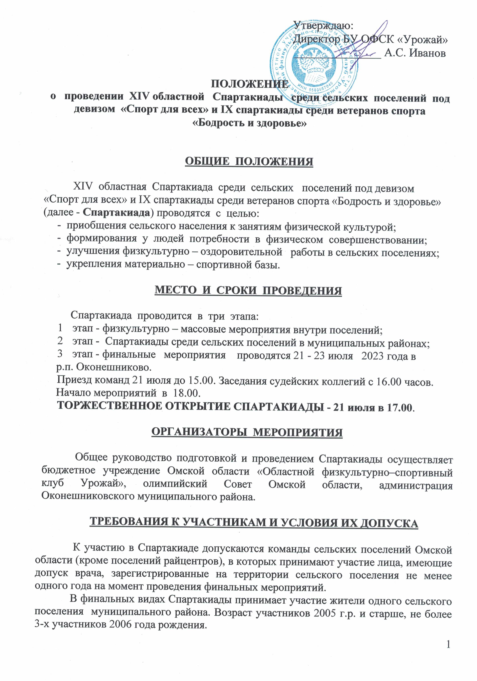
Состав команды от поселения не более 12 человек, в том числе, инструктор БУ ОФСК «Урожай», который несёт персональную ответственность за комплектование команды и имеет право выступать в её составе.
К участию в Спартакиаде допускаются участники имеющие аттестат образовательного учреждения поселения, но не проживающие в нём в данный момент.
Официальный допуск участников Спартакиады осуществляет мандатная
комиссия на основании следующих документов:
- Заявка в печатном виде с допуском медицинского учреждения
(форма прилагается);
2. Техническая заявка на каждый вид (прилагается);
3. Паспорт (справка о временной регистрации не принимается).
Все спорные вопросы, связанные с проведением мероприятий, решает спортивно – техническая комиссия (далее СТК).

ПРОГРАММА ХIV СПАРТАКИАДЫ СРЕДИ СЕЛЬСКИХ ПОСЕЛЕНИЙ

№ | ВИДЫ ПРОГРАММЫ СПАРТАКИАДЫ | Состав команды
1 | Волейбол | 6 (4 муж + 2 жен)
2 | Гиревой спорт | 2 мужчины
3 | Соревнования спортивных семей | 3 чел.
4 | Мини-лапта | 6 чел
5 | Перетягивание каната | 6 чел (из состава делегации)
6 | Городошный спорт | 2 чел (независимо от пола)

(Из двух игровых видов - ВОЛЕЙБОЛ, МИНИ-ЛАПТА – можно выставлять только О Д И Н вид, в зачет берется О Д И Н вид)

Волейбол
Состав команды 6 человек (4 муж + 2 жен). Система проведения и определения победителей определяется на месте. Игры проводятся из трёх партий до 21 очка по правилам волейбола, с учетом современных изменений.
Гиревой спорт
Состав команды 2 человека. Разыгрывается лично – командное первенство. Проводятся согласно правилам с гирями 24 кг. в весовых категориях: до 68 кг, до 78 кг, свыше 78кг. Время выполнения упражнения -10 минут.
Победители в личном первенстве определяются по сумме двух движений (толчок и рывок).
В случае выступления ветеранов применяется коэффициент: 1982г.р.- 1,01. 1981 г.р. – 1,02, 1980 г.р. – 1,03 и т.д.
Командное первенство определяется по наименьшей сумме мест, занятых двумя участниками. При равенстве очков у двух и более команд, преимущество получает команда, имеющая больше первых, вторых, третьих и т.д. мест, (в случае равенства этого показателя по укомплектованности весовых категорий с 1 местом, затем со вторым, затем с 3 местом).

Соревнования спортивных семей
Состав команды 3 человека. Разыгрывается командное первенство (папа, мама и ребёнок), проводятся раздельно среди семей с мальчиками и девочками в возрасте 11 лет и младше.
Программа:
- дартс: «набор очков сектор 20» (3 серии пробных, 10 - зачетных серии),(2 метра до мишени ребенка). Командное первенство определяется по сумме очков, набранных всеми членами команды.
- легкоатлетическая эстафета: 200м – папа, 140м – мама, 60м – ребёнок. Места определяются по лучшему времени.
- комбинированная эстафета (по дополнительной программе)
Командное первенство определяется по наименьшей сумме очков – мест, набранных семьёй в трёх видах программы.
При равенстве очков у двух и более команд, преимущество получает команда, имеющая больше первых, вторых и т.д. мест в видах программы. При равенстве этого показателя – по лучшему результату в легкоатлетической эстафете.

Мини-лапта
Состав команды – 6 человек не зависимо от пола. Разыгрывается командное первенство по правилам мини-лапты. Система проведения и определения победителей определяется после подачи заявок на участие.

Перетягивание каната
Состав команды – 6 человек (из состава делегации). Разыгрывается командное первенство в весовых категориях до 490 кг, и свыше 490 кг. По системе с выбыванием после двух поражений.

Городошный спорт
Состав команды 2 человека независимо от пола (женщины играют с полукона, мужчины с кона). Соревнования командные.
Первый день – 20 бит
Второй день – 20 бит
Командное первенство определяется по сумме выбитых городков за два дня соревнований. В случае равенства выбитых городков, победитель определяется по: лучшей партии, количеству выбитых фигур одной битой.

УСЛОВИЯ ПОДВЕДЕНИЯ ИТОГОВ

Личное и командное первенство в каждом виде программы определяется в соответствии с правилами по видам и данного Положения.

ТА Б Л И Ц А
оценки результатов командного первенства по видам программы и общекомандного первенства XIV областной Спартакиады среди сельских поселений
Место Очки | Место Очки | Место Очки
1 - 55 | 12 - 22 | 23 - 10
2 - 51 | 13 - 20 | 24 - 9
3 - 47 | 14 - 19 | 25 - 8
4 - 43 | 15 - 18 | 26 - 7
5 - 39 | 16 - 17 | 27 - 6
6 - 36 | 17 - 16 | 28 - 5
7 - 33 | 18 - 15 | 29 - 4
8 - 30 | 19 - 14 | 30 - 3
9 - 28 | 20 - 13 | 31 - 2
10 - 26 | 21 - 12 | 32 - 1
11 - 24 | 22 - 11

Общекомандное первенство определяется по наибольшему количеству очков, (см.таблицу) набранных в четырех видах программы.
В случае равенства общего количества очков у двух или более команд, преимущество получает команда, имеющая больше первых, вторых, третьих и т.д. мест, далее по наибольшему количеству выставленных видов спорта, далее по высшему месту в более укомплектованном виде спорта.

ПРОГРАММА IХ СПАРТАКИАДЫ СРЕДИ ВЕТЕРАНОВ СПОРТА

СОСТАВ КОМАНДЫ: 4 участника (50 лет и старше).

Дартс – 2муж., 1 жен.
«набор очков» - 3 пробных, 5 зачетных серии. Разыгрывается лично – командные первенство. Победитель определяется по наибольшей сумме очков, набранных всеми участниками.

Стрельба – 2муж., 1 жен.
2-ВП; дистанция 10 метров. 3 пробных, 5 зачетных. Стрельба проводится сидя с опорой локтя о стол. Проводится лично-командное первенство. Победитель определяется по наибольшей сумме очков, набранных всеми участниками.
Время на стрельбу – 10 минут.

Настольный теннис - 1 участник. Проводится личное-абсолютное первенство. Система розыгрыша определяется после подачи заявок на участие.

Корн-Хол (метание мешочков с песком в цель) – 1 муж, 1 жен. Программа – командное первенство определяется по наименьшей сумме очков – мест двух участников команды.

Шашки - 1 участник. Проводится личное-абсолютное первенство. Система розыгрыша определяется после подачи заявок на участие.
Командное первенство в комплексном зачёте определяется по четырем видам программы, по наименьшей сумме мест - очков. В случае равенства очков, преимущество даётся команде имеющей больше 1, затем 2 и т.д. мест, далее по наибольшему количеству выставленных видов спорта, далее по высшему месту в более укомплектованном виде спорта.
Итоги Спартакиады среди ветеранов спорта не идут в зачёт общекомандного первенства Спартакиады среди сельских поселений.
Результаты Спартакиады учитываются при подведении итогов смотра - конкурса среди ветеранских организаций области.
Питанием и размещением обеспечиваются - 4 участника + водитель.

ПРОГРАММА
21 июля 2023 года - 18.00 – 20.00 – стрельба (тир)
22 июля 2023 года – 9.00 – 12.00 – корн-хол
15.00 - 18.00 – дартс
19.00 – 21.00 – шашки
23 июля 2023 года – 9.00 – 12.00 - настольный теннис

Н А Г Р А Ж Д Е Н И Е

Команды, занявшие 1 - 3 места в общекомандном зачете Спартакиады среди сельских поселений награждаются кубками и дипломами.
Команда, занявшая 1-3 места в комплексном зачёте Спартакиады среди ветеранов награждается кубком и дипломом.
Команды, занявшие 1 места по видам программы Спартакиады награждаются кубком и дипломами, 2 – 3 места дипломами.
Чемпионы и призеры Спартакиады по видам программы награждаются медалью, дипломом, денежным призом.

УСЛОВИЯ ФИНАНСИРОВАНИЯ

Расходы, связанные с участием в первом и втором этапах несут проводящие организации.
Расходы, связанные с проведением финальной части Спартакиады (питание, размещение, оплата судейства, медицинское обслуживание, награждение, культурная программа) несут областные организации проводящие Спартакиады.
Водитель команды сельского поселения обеспечивается питанием и размещением в дни проведения Спартакиады.

ПОДАЧА ЗАЯВОК НА УЧАСТИЕ
Предварительную заявку на участие в Спартакиаде с указанием видов спорта и количественным составом делегации необходимо подать в БУ ОФСК «Урожай» до 05.07.2023 года.

З А Я В К А
от команды __________________поселения ______________района
на участие в финальных мероприятиях Спартакиады

№  п/п | Фамилия Имя  Отчество | Дата  рождения | Паспорт | ИНН | Виза, подпись  врача
 | Поселение
1.
2.
3.
и т.д.
Допущено всего:_______человек
Печать и подпись врача: ________________ Печать мед. учреждения_________
Подпись главы сельского поселения: ________________( _______________)
Подпись руководителя района в сфере ФКиС _____________________(___________)

Техническая заявка
от команды ______________________поселения_______________района
по ______________________________________________

№ | Фамилия Имя Отчество | Дата рождения
1.
2.

Руководитель делегации _____________________ (___________________)

З А Я В К А
от команды _______________________________района
на участие в финальных мероприятиях IХ Спартакиады «Бодрость и здоровье»

№  п/п | Фамилия Имя  Отчество | Дата  рождения | Паспорт | ИНН | Виза, подпись  врача
1.
2.
3.
Допущено всего:_______ человек
Печать и подпись врача: ________________ Печать мед. учреждения_________
Подпись руководителя района
в сфере ФКиС _____________________ (__________________)

СТРАХОВАНИЕ УЧАСТНИКОВ

Для участия в Спартакиаде, участники должны быть застрахованы от несчастного случая.

ОБЕСПЕЧЕНИЕ БЕЗОПАСНОСТИ УЧАСТНИКОВ И ЗРИТЕЛЕЙ

Спартакиада проводится на сооружениях, отвечающих требованиям соответствующих нормативных правовых актов, действующих на территории Российской Федерации и направленных на обеспечение общественного порядка и безопасности участников и зрителей;
Обеспечение медицинского обслуживания мероприятий производится согласно требованиям по проведению культурно-массовых мероприятий.
Данное положение является официальным вызовом на Спартакиаду.
Контактные тел. 65-53-76; 605-605 (БУ ОФСК «Урожай»); Yrogai55@yandex.ru

ПРОГРАММА
Спартакиад «Спорт для всех» и «Бодрость и здоровье»
21 июля 2023 года – пятница
Время | Виды программы | Место проведения
12.00 - 16.00 | Работа мандатной комиссии | стадион
16.00 - 16.30 | Заседания судейских коллегий по:  - волейбол,  - мини – лапта,  - спортивная семья,  - городошный спорт  - Спартакиада среди ветеранов | волейбольная площадка  трибуна стадиона  трибуна стадиона  трибуна стадиона  трибуна стадиона
17.00 - 17.40 | ТОРЖЕСТВЕННОЕ ОТКРЫТИЕ | Стадион
18.00 - 20.00 | Мероприятия по видам программы:  - дартс (семьи)  - волейбол  - мини – лапта  - городошный спорт  - Спартакиада среди ветеранов (стрельба) | с/к «Юбилейный»  волейбольная площадка  футбольное поле  городошная площадка  с/к «Юбилейный»
20.30 - 21.00 | Заседание судейской коллегии по:  гирям - (взвешивание) | с/к «Юбилейный»
22 июля 2023 года - суббота
9.00 | Мероприятия по программе:  - мини-лапта  - волейбол  - городошный спорт  - Спартакиада среди ветеранов (корн-хол) | футбольное поле  волейбольная площадка  городошная площадка  футбольное поле
10.00 - 12.00 | Семья - (комбинированная эстафета)  Гири | футбольное поле  с/к «Юбилейный»
15.00 - 17.00 | Спартакиада среди ветеранов (дартс) | с/к «Юбилейный»
17.00 - 18.00 | Взвешивание участников по канату | беговая дорожка
18.00 | - перетягивание каната | беговая дорожка
19.00 - 21.00 | Спартакиада среди ветеранов (шашки) | с/к «Юбилейный»
21.30 - 23.00 | Концертно-развлекательная программа | Парк Культуры
23 июля 2023 года – воскресенье
9.00 | Мероприятия по программе:  - волейбол - (финальные игры) | волейбольная площадка
9.00 – 12.00 | Спартакиада среди ветеранов (настольный теннис) | с/к «Юбилейный»
9.30 | - мини – лапта – (финальные игры) | футбольное поле
9.00 | - Семья - (эстафета) | беговая дорожка стадиона
14.00 | ТОРЖЕСТВЕННОЕ ЗАКРЫТИЕ | ДК

